بسم‌ اﷲ الرحمن‌ الرحیم



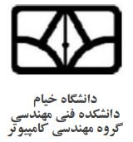پایان نامه دوره کارشناسی مهندسی کامپیوتر

پیاده سازی فرانت اند گالری نقاشی

استاد راهنما : مهندس علی رضایی

دانشجو : سید معین موسوی پور

شماره دانشجویی : ۹۷۱۵۴۲۹۲۲۹

تابستان ۱۴۰۱

تشکر و قدردانی‌ :

ابتدا تشکر ویژه دارم از استاد ارجمند جناب اقای‌ مهندس علی‌ رضایی‌ که‌ در طول این‌ هشت ترم تلاش و زحمات زیای‌ برای‌ تمامی‌ ما دانشجویان دانشگاه خیام کشیده اند و در هر زمان تمام سعیشان این‌ بوده که‌ دانشجویان تمام مباحث‌ را به‌ خوبی‌ یاد بگیرند.

در طول این‌ سال های تحصیلی همه ما قدردان این همه زحمت و کوشش ایشان برای تفهیم مفاهیم به ما هستیم

و در پایان برای‌ این‌ پروژه و راهنمایی‌ های‌ این‌ استاد گرانقدر کمال تشکر را دارم و از خداوند منان نهایت‌ خوشبختی‌ و موفقیت‌ روز افزون را برای‌ ایشان آرزومندم .

چکیده پایان نامه‌:

پایان نامه‌ مهندسی‌ کامپیوتر که‌ براساس الگو برداری از چند قالب آماده در فروشگاه های قالب خارجی مانند codecanyon,themeforest,… پیاده سازی‌ شده است‌.

بخش کاربر این سایت نیاز به ثبت نام ندارد و کاربر آزادانه می تواندبخش های مختلف را رصد کند.اما برای ورود به بخش ادمین نیازمند اعتبارسنجی اطلاعات برای ورود می باشد و از طریق پنل ادمین می توان بلگ ها و محصولات را تغییر داد.

فهرست مطالب

فصل اول : چگونگی و بیان مسئله5

فصل دوم : تجزیه و تحلیل پروژه8

فصل سوم : توضیح روش طراحی و پیاده سازی10

فصل چهارم : نتیجه گیری و منابع30

فصل‌ اول :

چگونگی‌ و بیان مسئله‌

مقدمه‌:

برای طراحی فرانت اند هر سایت از سه پایه اصلی html,css,js استفاده می شود.اما با پیشرفت تکنولوژی ابزارهای دیگری برای راحتی کار به میدان آمدند.مانند فریم ورک ها کتابخانه ها و ... . هرکدام از این ابزار ها اصولا از یک زبان برنامه نویسی استفاده می کنند.در این پروژه از فریم ورک vue js استفاده شده.

موضوع پروژه:

پیاده سازی‌ فرانت‌ گالری نقاشی(بخش‌ کاربر و ادمین) است‌ ، که‌ در این‌ سایت‌ سعی‌ کردیم‌ محیطی‌ ساده و زیبا فراهم‌ آوریم‌ تا کاربران بتوانند به‌ بخش‌ های‌ تحت‌ اختیار خود دسترسی‌ داشته‌ باشند. کاربر میتواند به‌ اسانی‌ از محصولات و نوشته ها اگاهی‌ پیدا کند و کالای‌ مور نظر خودرا پیدا و خریداری‌ کند.

اهمیت‌ و ضرورت موضوع:

اهمیت‌ داشتن‌ سایتی‌ ساده و در عین‌ حال شیک‌ برای‌ هر کسب و کاری مزیت‌ شمرده میشود.

از طریق فروش انلاین هرکسب و کاری می تواند چراغ مغازه خودش را 24 ساعته روشن نگه دارد.در رابطه با گالری نقاشی نیز این موارد صدق میکند از طریق وبسایت میتوان تعامل بیشتری با مشتریان داشت آن ها را از رویداد ها باخبر کرد برای افزایش اطلاعات هنری آن ها پست و بلاگ تهیه کرد و از همه مهم تر آن ها می توانند از سایت شما نقاشی و تابلو هایی را خریداری کنند.در کل در بستر وب هر کسب و کاری جای زیادی برای توسعه و تعمیم دارد.

هدف پروژه :

بستری برای به اشتراک گذاری دانش هنری در قالب بلاگ و فروش محصولات هنری(بیشتر تابلو نقاشی).از یک طرف فروشندگان تابلو و نقاش ها فعالیت دارند و به درآمد میرسند و از طرفی دیگر علاقه مندان به هنر می توانند از طریق بلاگ ها.

تعریف واژه ها،مفاهیم و متغیر ها :

* html : نشانه گذاری و طراحی اسکلت سایت
* Css : زیباسازی سایت
* Js : پویاسازی سایت
* فرانت اند :‌ ظاهر سایت
* سرور :‌سرویس دهنده
* فریم ورک (framework) : چارچوب برنامه نویسی برای کمک به برنامه نویسان که کد کمتری بنویسند.
* url :  یک آدرس مشخص برای صفحه‌ی وب‌سایت یا فایل در اینترنت است.
* layout : لایه.
* Pre loader : درواقع یک انیمیشن یا تصویر متحرک است که قبل از بارگذاری صفحه در سایت شما نمایش داده می‌شود.
* router : هدایت کننده مسیر ها و آدرس ها
* Ssr : رندر سمت سرور فرآیند رندر کردن صفحات وب شما از طریق سرور های سایت شما است.
* Promise : به ما اجازه میده تا منتظر اجرای یک قطعه کد خاص بمونیم تا قطعه کد بعدی اجرا بشه.
* عملیات CRUD : create,read,update,delete این سری عملیات های پایه ای که معمولا در تعامل با سرور انجام می شود.

فصل‌ دوم :

تجزیه و تحلیل پروژه

برای‌ پروژه های‌ طراحی‌ ظاهر نرم افزار:

در کل پروژه رنگ های مشکی طلایی سفید و گاها خاکستری به چشم می خورد. البته رنگ های اصلی سایت که محوریت موضوع طراحی را می رسانند طلایی و مشکی هستند.دلایل استفاده از این رنگ ها رساندن حس ارزش و منحصر به فرد بودن از طریق رنگ طلایی و القای حس ارامش و سکوت از طریق رنگ مشکی می باشد.

در ادامه دلایل استفاده از رنگ های فرعی خاکستری و سفید داریم:

رنگ‌ خاکستری‌ نماد اعتماد و اطمینان، بی‌ طرفی‌، عقل‌ و هوش، آرامش‌، سازش، استقلال و رسمیت‌ است‌.

رنگ‌ سفید عام پسند هست‌ و به‌ روشنایی‌ و وضوح تصویر و جلای‌ سایت‌ کمک‌ بسیاری‌ میکند.

عکس ها‍٬ باکس های حاوی متن و... در سراسر سایت گوشه های خمیده دارند تا ظاهری دوستانه تر و تعاملی بیشتر با کاربر برقرار کند

آدرس تصاویر به صورت url های خارجی نوشته شده است تا حجم پروژه کمتر باشد همچنین در قسمت پنل ادمین هم برای افزودن عکس از این url ها استفاده می شود. در پنل ادمین سعی شده است پیچیدگی را تا حد زیادی کاهش دهیم و عملیات crud روی کالا ها و بلاگ ها راحت تر صورت گیرد.

به طور کلی سایت از دو layout استفاده می کند:

* pannel-layout : برای پنل ادمین
* simple-layout : برای صفحات کاربر

تمامی فرم هایی که با سرور در تعامل اند در صورت نیاز عملیات اعتبارسنجی روی آن ها اعمال شده و ورودی های درست و غلط را تشخیص می دهند.

در کل وبسایت فقط بخش های مربوط به بلاگ و محصولات با سرور در تعامل اند.

برای زیبایی بیشتر ظاهر از skeleton pre loader هایی استفاده شده است البته برای بخش هایی که با سرور در ارتباط اند.

در کل طراحی سعی شده که به کاربر این حس القا شود که انگار به یک گالری نقاشی در دنیای واقعی وارد شده و به راحتی می تواند به قسمت های مختلف آن تعامل برقرار کند و نیازهایش را رفع کند.

فصل‌ سوم :

توضیح روش طراحی و پیاده سازی

مقدمه‌ :

برای‌ درك بهتر از هر طراحی‌ نیاز به‌ دانستن‌ خلاصه‌ ای‌ از فرآیند و چگونگی‌ طراحی‌ موثر واقع‌ میشود. در ادامه‌ فرآیند

کلی‌ طراحی‌ و توضیحات مربوط به‌ هر بخش‌ جهت‌ تعامل‌ بهتر با سایت‌ تشریح‌ شده است‌.

فرآیند انجام پروژه :

پروژه شامل‌ بخش‌ های‌ مربوط به‌ کاربر است‌ که‌ هر بخش‌ صفحات مربوط به‌ خودش را دارد و در سه فاز انجام شد:

* فاز اول به‌ صورت کلی‌ صفجات طراحی‌ شدند و اسکلت‌ اولیه‌ پروژه شکل‌ گرفت‌ .
* فاز دوم به‌ زیبایی‌ صفحات اختصاص داشت‌ که‌ شامل‌ فونت‌ ها و رنگ‌ بندی‌ ها و ریسپانسیو و پویایی و ... بود.
* فاز سوم ارتباط قسمت هایی از وب سایت به سرور ب وسیله وبسرویس ها می باشد.

پروژه به گونه ای طراحی شده که کاربر عادی نیازی به ثبت نام و ورود ندارد و می تواند تمامی بخش های مربوط به کاربر را مشاهده کند.کاربر می تواند بلاگ ها را بخواند و کامنت خودش را درج کند ٬ کالاها را مشاهده کند و ... .

در طول پروژه حس یکپارچگی از طریق رنگ ها ٬ استایل آیکن ها و باکس ها ی محتوا به کاربر القا می شود.در ادامه بخش هایی از سایت که نیاز به توضیحات تکمیلی دارد را مورد بررسی قرار می دهیم.

۱) صفحه محصولات : در این صفحه محصولات رایگان و پولی به چشم می خورد و هر کدام از محصولات توضیحات مختصری را دارد و برای اطلاعات بیشتر بر روی محصول باید کلیک کرد.

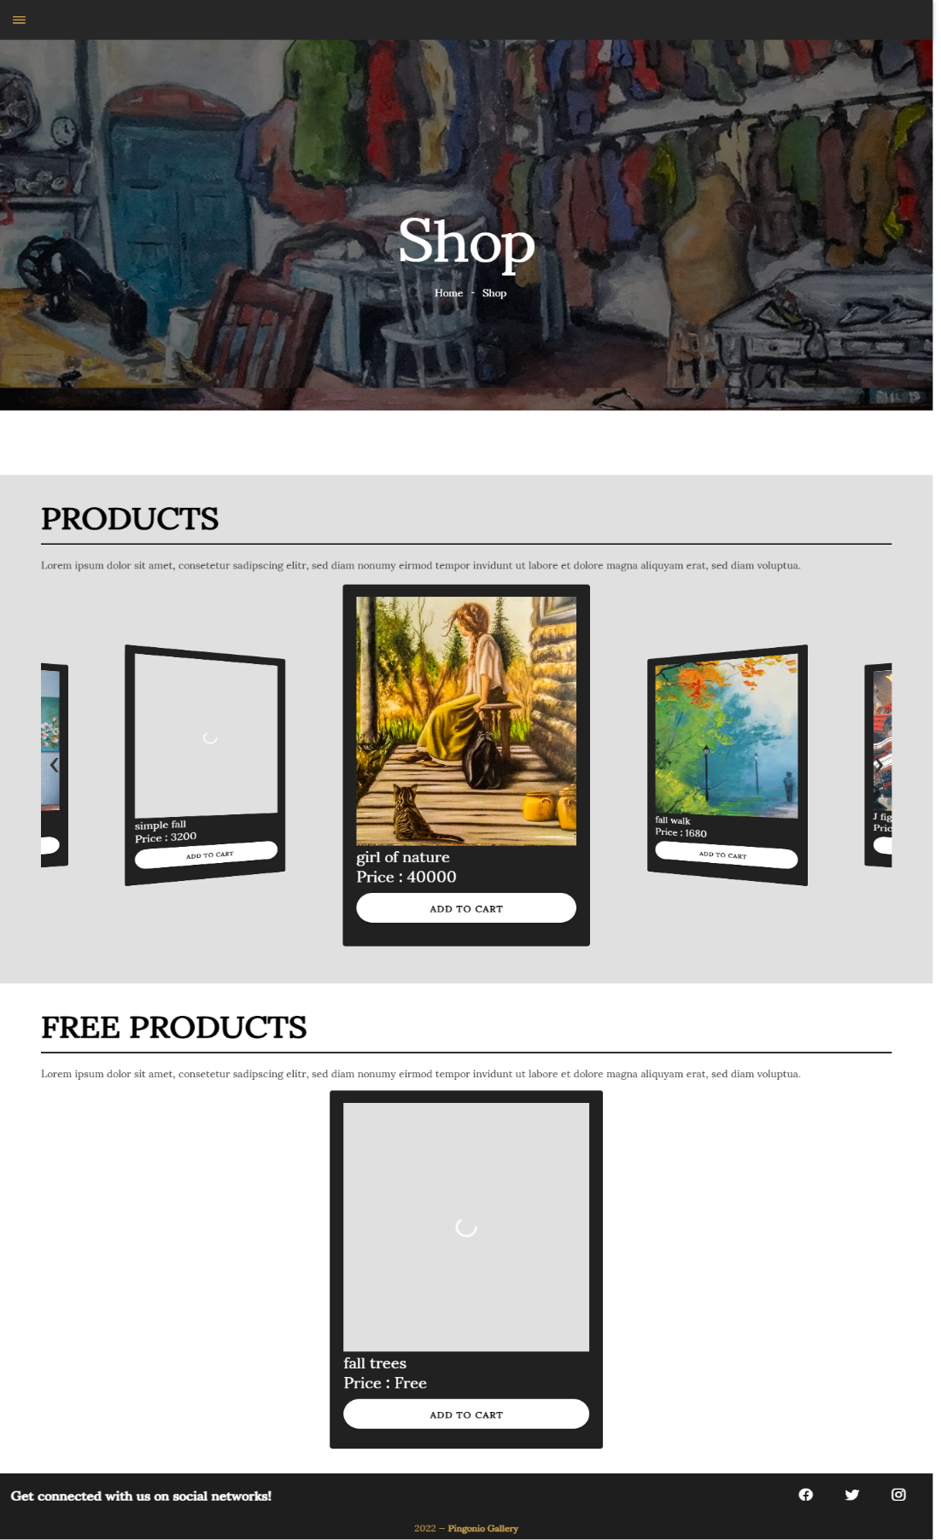

۲) صفحه محصول تکی : در این صفحه مشخصاتی از محصولی که کاربر روی آن کلیک کرده مشاهده می شود مانند جزییات محصول و فروشنده و ... .

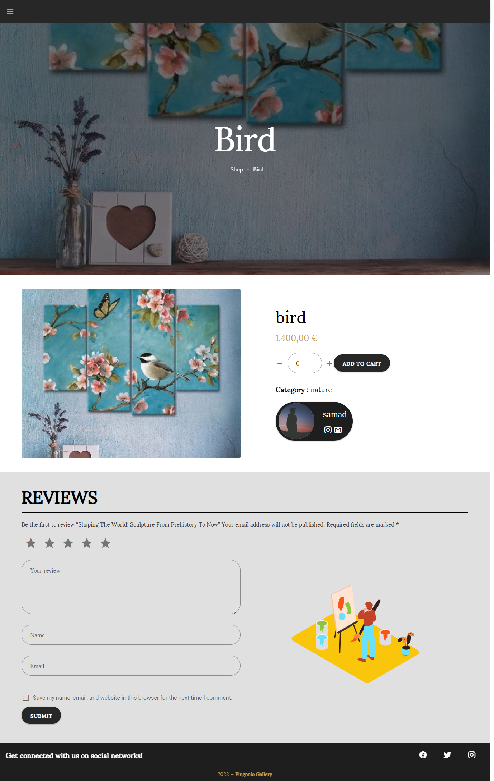

۳) صفحه بلاگ ها : در این صفحه تمامی نوشته هایی که توسط ادمین منتشر شده قابل مشاهده است و در سه دسته کلی و متفاوت به کاربر نمایش داده می شود.

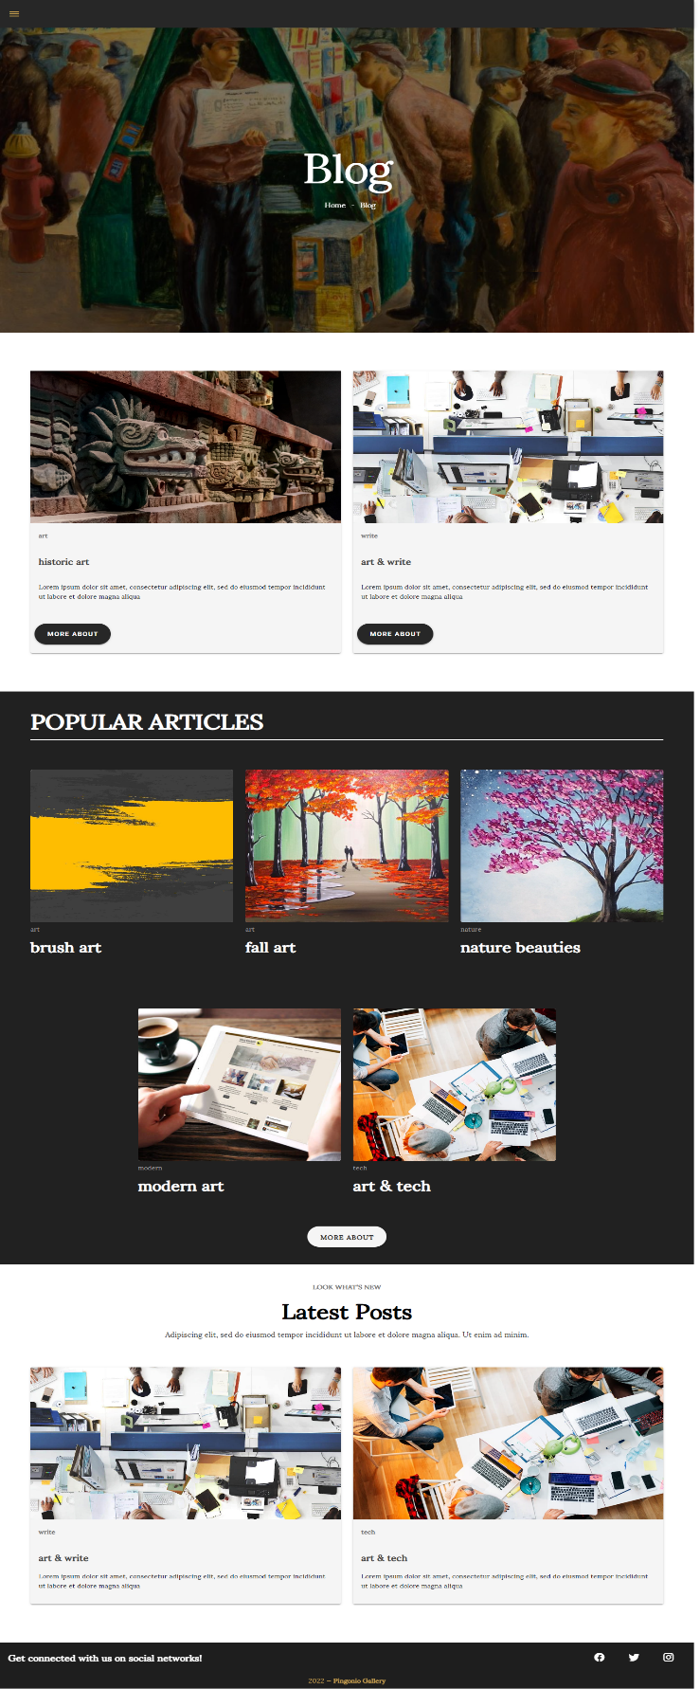

۴) صفحه بلاگ تکی : در این صفحه مشخصات کامل بلاگی که کاربر کلیک کرده قابل مشاهده هست همچنین امکان مشاهده اطلاعات و راه های ارتباطی با ناشر موجود است به علاوه لینک هایی برای به اشتراک گذاری بلاگ در شبکه های اجتماعی.

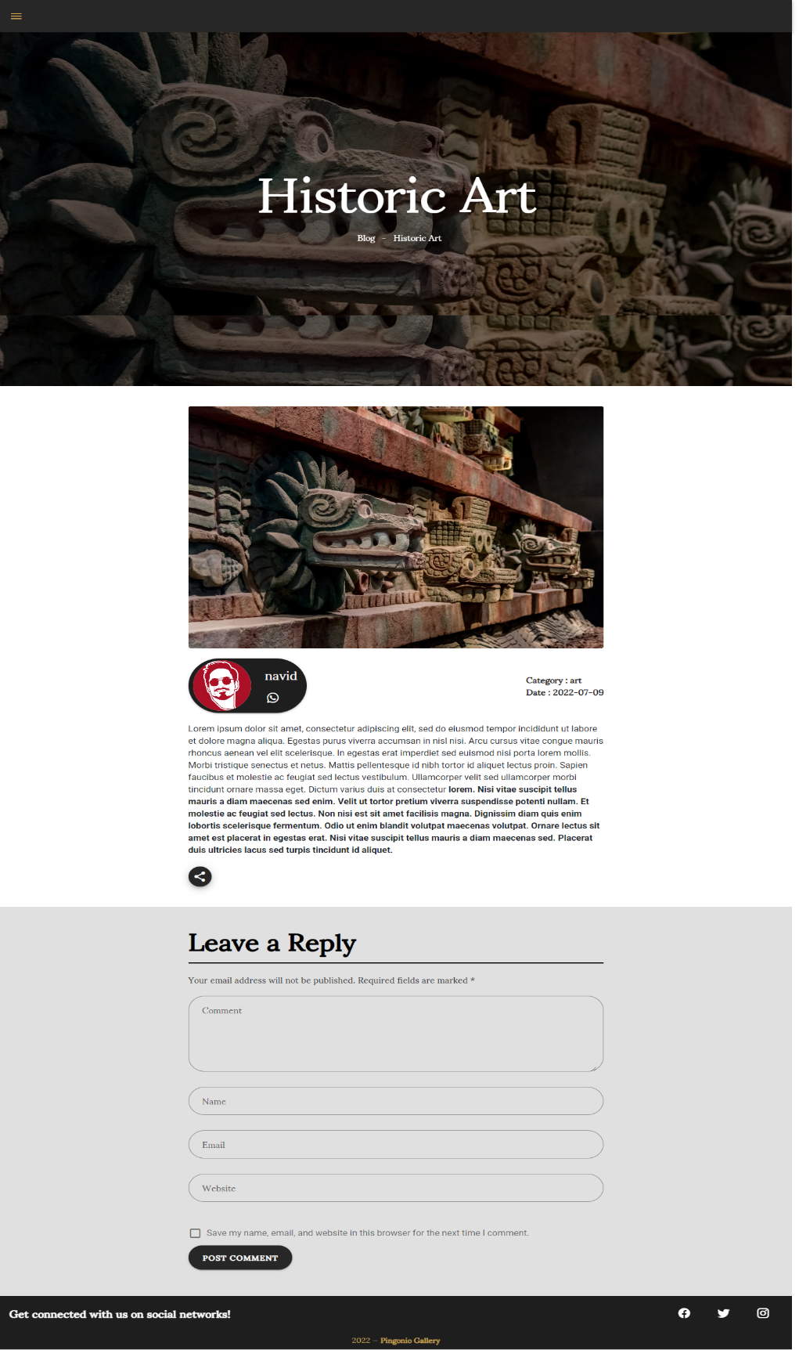

۵)صفحه داشبورد ادمین : در بخش اول داشبورد آمار تعداد کالاها و تعداد بلاگ ها را می توان مشاهده نمود. در بخش های مدیریت پست ها و مدیریت کالا ها نیز می توان عملیات crud را روی بلاگ ها یا کالاها انجام داد.

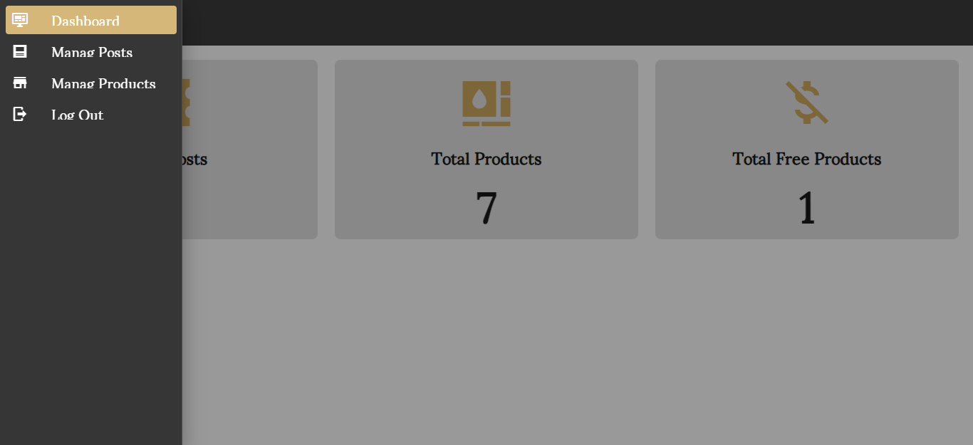

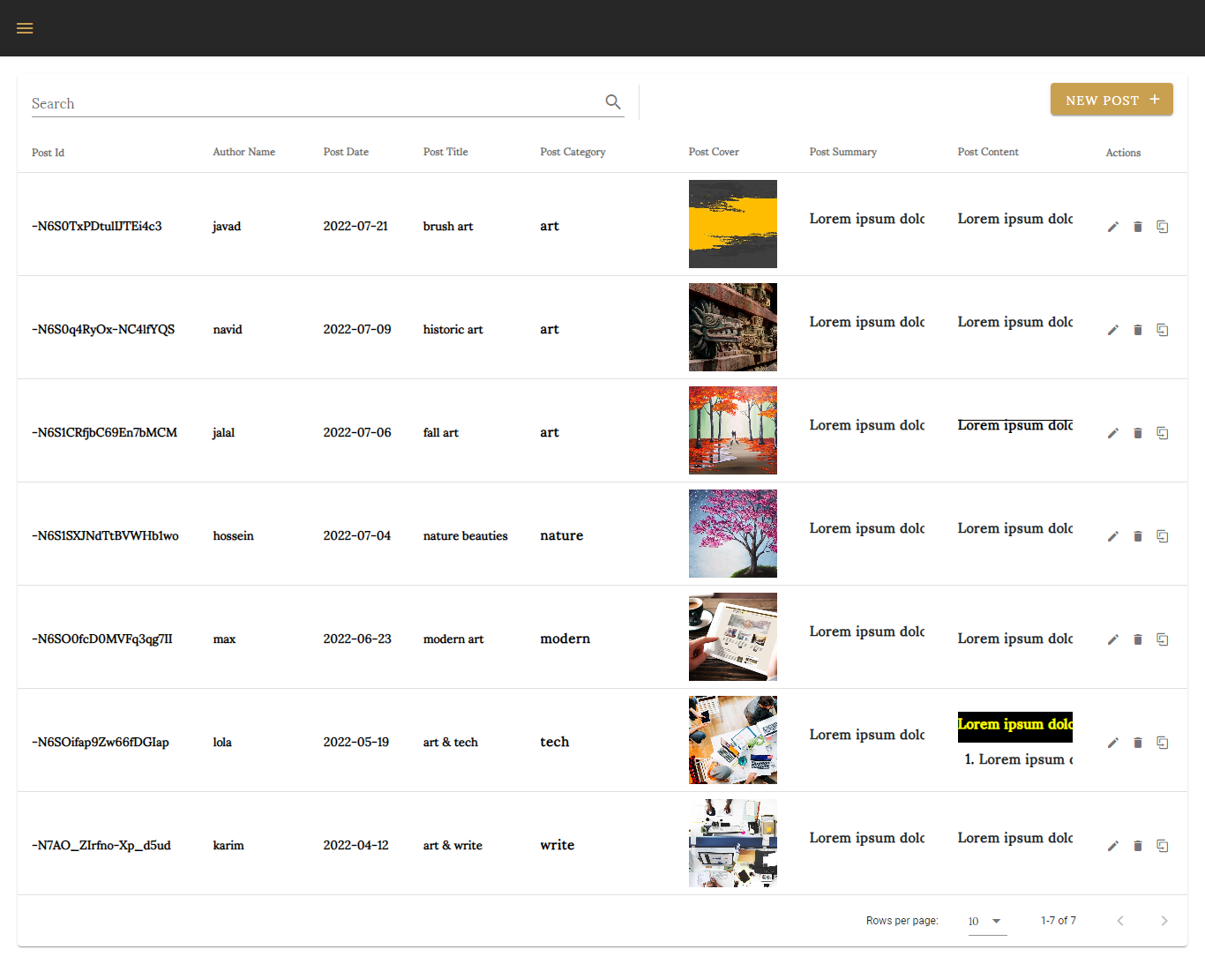

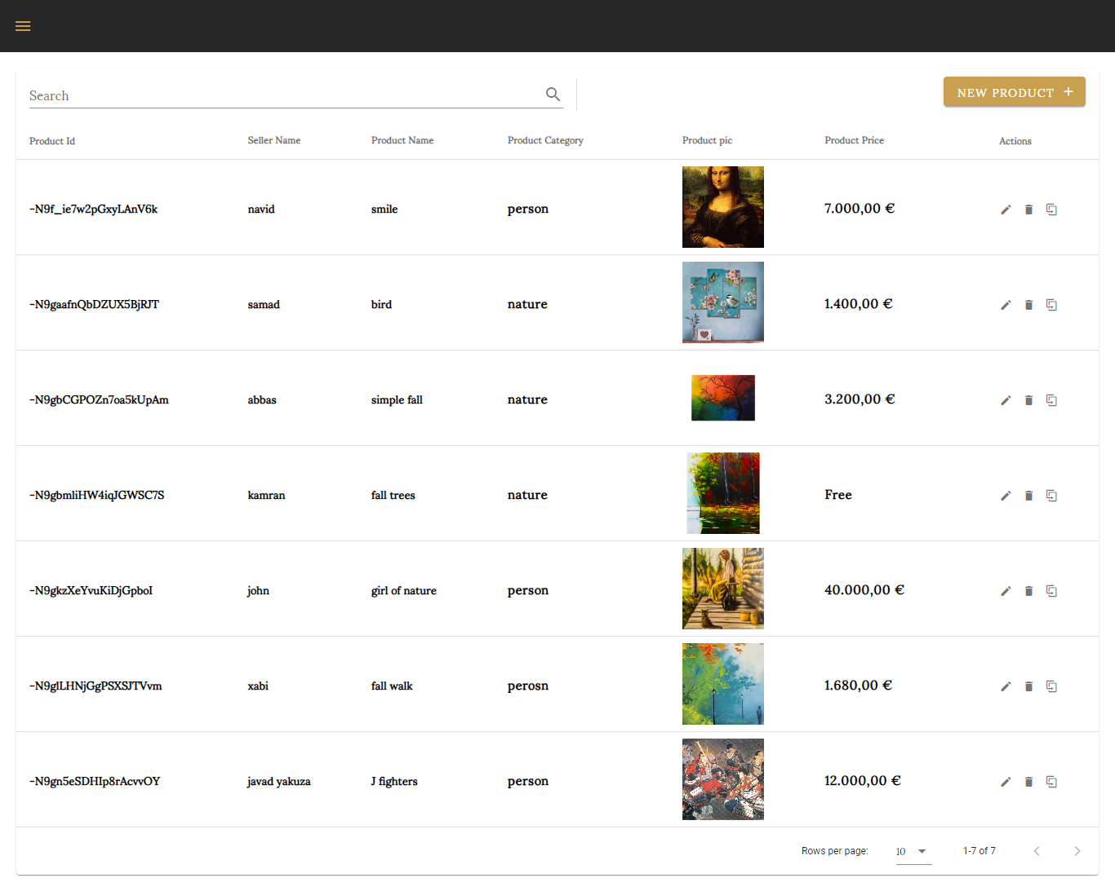

تکنولوژی های به کار رفته :

در طول پروژه از تکنولوژی و ابزار های مختلفی به کار رفته از ابزار های مربوط به زیبا سازی و بهینه کردن روند کدنویسی گرفته تا ابزار های مربوط به راحتی برقراری ارتباط با سرور که در اینجا به چند مورد از مهم ترین آن ها اشاره شده است:

۱)Html,Css,Js :



از اصول اولیه برای طراحی فرانت اند این سه تکنولوژی می باشد.

Html مخفف Hypertext Markup Language است که در واقع یک زبان علامت گذاری استاندارد برای ساختن نرم افزار وب و وب سایت های استاتیک است.در حقیقت این زبان اسکلت اولیه سایت را می سازد.

Css مخفف Cascading Style Sheets که یک زبان شیوه نامه است که برای ارائه صفحه وب حاوی Html استفاده می شود که باعث می شود وب سایت های ما زیبا و مدرن به نظر برسند.

Js یا همان Javascript زبانی است سطه بالا،شی گرا،داسنامیک و تفسیری که امروزه کاربرد های زیادی دارد مانند پویا سازی سایت، برنامه نویسی سمت سرور، اپلیکیشن‌های موبایل، بازی و اپلیکیشن‌های دسکتاپ و ... .

۲) Vue js :



ویو یک فریم‌ورک متن باز زبان javascript است که از آن برای توسعه رابط کاربری استفاده می­‌شود. از مهمترین ویژگی‌های این فریم ورک می توان به یادگیری آسان، ادغام آسان و انعطاف پذیری،جامعه محور بودن js و... اشاره کرد.

۳) Vue Router :



Vue Router در واقع یک Router اختصاصی برای فریم ورک Vue.js است. این نوع از Router به طور عمیق با فریم ورک Vue.js آمیخته شده تا ساخت برنامه های ایجاد شده با این فریم ورک را آسان کند.

۴) Vue X :



در یک اپلیکیشن تک صفحه‌ای مفهوم State به هر قسمتی از داده که قابلیت تغییر داشته باشد مربوط می‌شود. Vuex یک راه‌حل برای این موضوع است. Vuex ابزار رسمی برای مدیریت Stateها در Vue.Js است. این ابزار با ایجاد یک مکان مرکزی که تمام State ها را به اشتراک می‌گذارد قابلیت مرتب‌سازی اپلیکیشن را به ما می‌دهد.  Vuex همچنین متدهایی را ایجاد می‌کند که به هر کامپوننت اجازه می‌دهد تا به Stateها دسترسی داشته باشند. Vuex برای آن ساخته شده تا به شما کمک کند تا داده‌های اپلیکیشن‌تان با ظاهر آن سازگاری داشته باشد.

۵) Vuetify :



یکی دیگر از فریم ورک هایی است که بر پایه ی Vue.Js و برای آن توسعه داده شده. این فریم ورک مجموعه ای از کامپوننت ها را در اختیار کاربران قرار می دهد که هر یک از تجربه ی کاربری غنی و مناسبی برخوردارند و قابلیت استفاده ی مجدد دارند.

۶) Vue-Carousel-3d:



یک پکیج برای ساخت اسلایدر های سه بعدی و ساده می باشد که قابلیت های دیگری مانند واکنش گرا بودن،امکان ساخت اسلایدر در خوده داکیومنت اصلی و خروجی گرفتن به صورت کدهای ویو جی اس،سازگاری با حالت ssr و ...

۷) Firebase :



فایربیس Firebase یک سایت در حوزه Api و سرویس جامع برای پروژه های برنامه نویسی سایت یا اپلیکیشن موبایل است وسایتی که حتی برای شما دیتابیس درست میکنه، پس از درست کردن دیتابیس به شما Api فیک میده میتونی از اون Api واسه هر کاری استفاده کنی.

۷) Axios :



Axios یک کتابخانه سرویس گیرنده Http مبتنی بر Promise ها برای جاوا اسکریپت است. با استفاده از Axios، ارسال درخواست HTTP ناهمزمان و انجام عملیات CRUD آسان است. کتابخانه Axios را می توان در برنامه جاوا اسکریپت استفاده کرد یا می تواند همراه با فریم ورک های پیشرفته تر مانند Vue.Js ،React و ... استفاده شود.Axios هم در مرورگر و هم در محیط Node.Jsکار می کند و نیز یک API واحد برای رسیدگی به XMLHttpRequests و رابط Http ارائه می کند.

ابتدا با دستور زیر Vue Cli را نصب می کنیم و بعد از آن یک پروژه Vue ایجاد میکنیم:

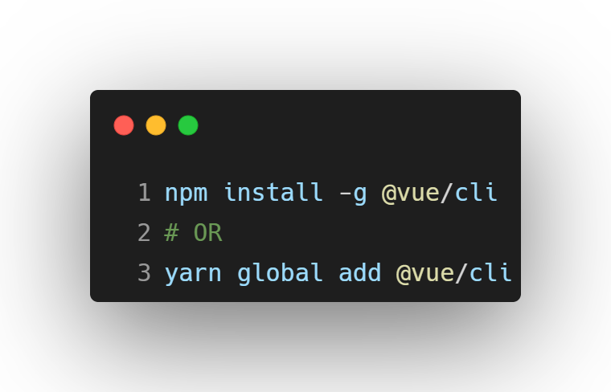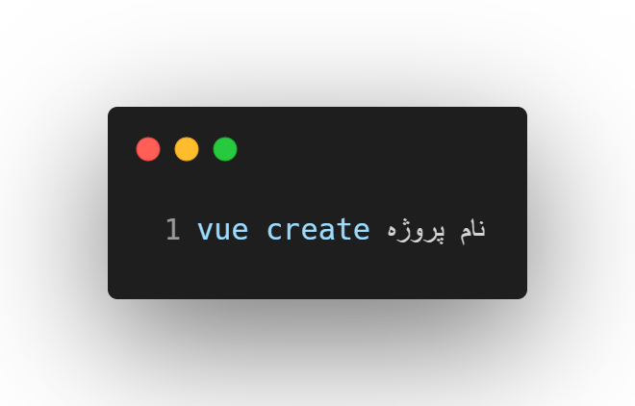

بعد از آن میتوانید اطلاعات بیشتر را در خود [مستندات](https://cli.vuejs.org/guide/creating-a-project.html) مطالعه کنید.

برای نصب دیگر پکیج های مورد نیاز پروژه میتوانید از دستور زیر استفاده کنید

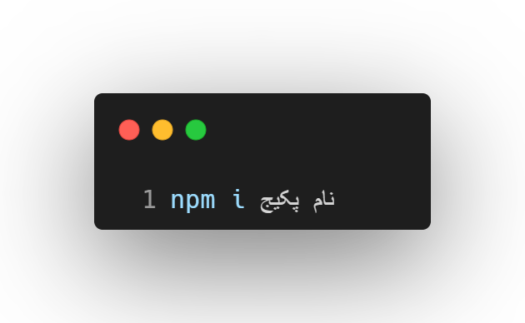

البته می توان برای استفاده بیشتر از npm به خود [مستندات](https://docs.npmjs.com/getting-started) آن مراجعه کرد و نهایت استفاده را برد.

دیگر پکیج ها و نحوه اضافه کردن و استفاده آن ها در پروژه در مستندات خودشان آموزش داده شده است و در قسمت منابع میتوانید آن ها را مشاهده کنید. در پایان بعد از نصب تمامی پکیج ها به موارد کلیدی دیگر اشاره میکنیم مانند مسیر های پروژه و کدهای نوشته شده در Store :

مسیرها:

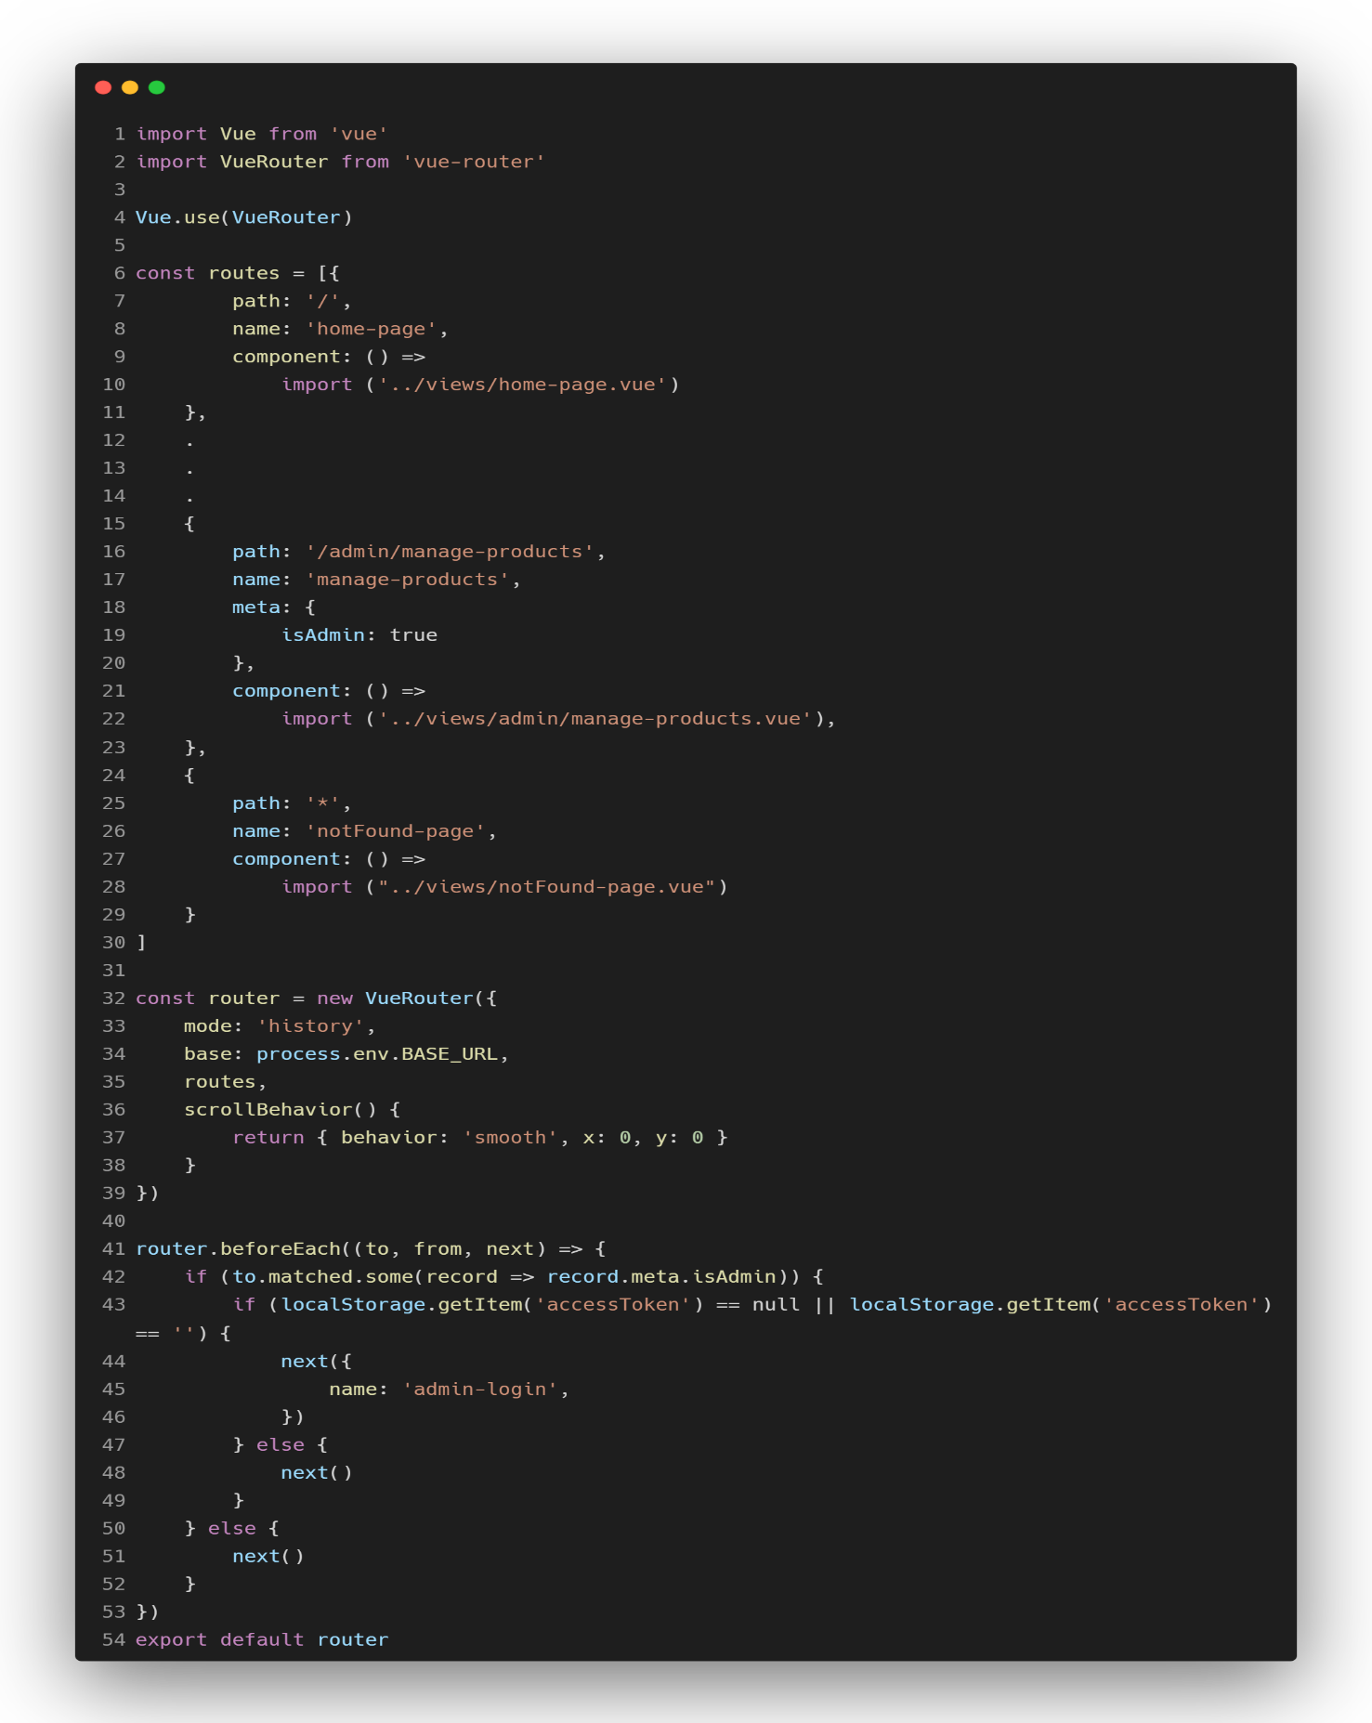

کدهای نوشته شده در Store شامل چند بخش می باشد که در زیر هرکدام به اختصار توضیح داده شده:

۱)State : State را می‌توان یک شئ دانست که در آن تمام داده‌های مربوط به اپلیکیشن فرانت-اند قرار دارد.

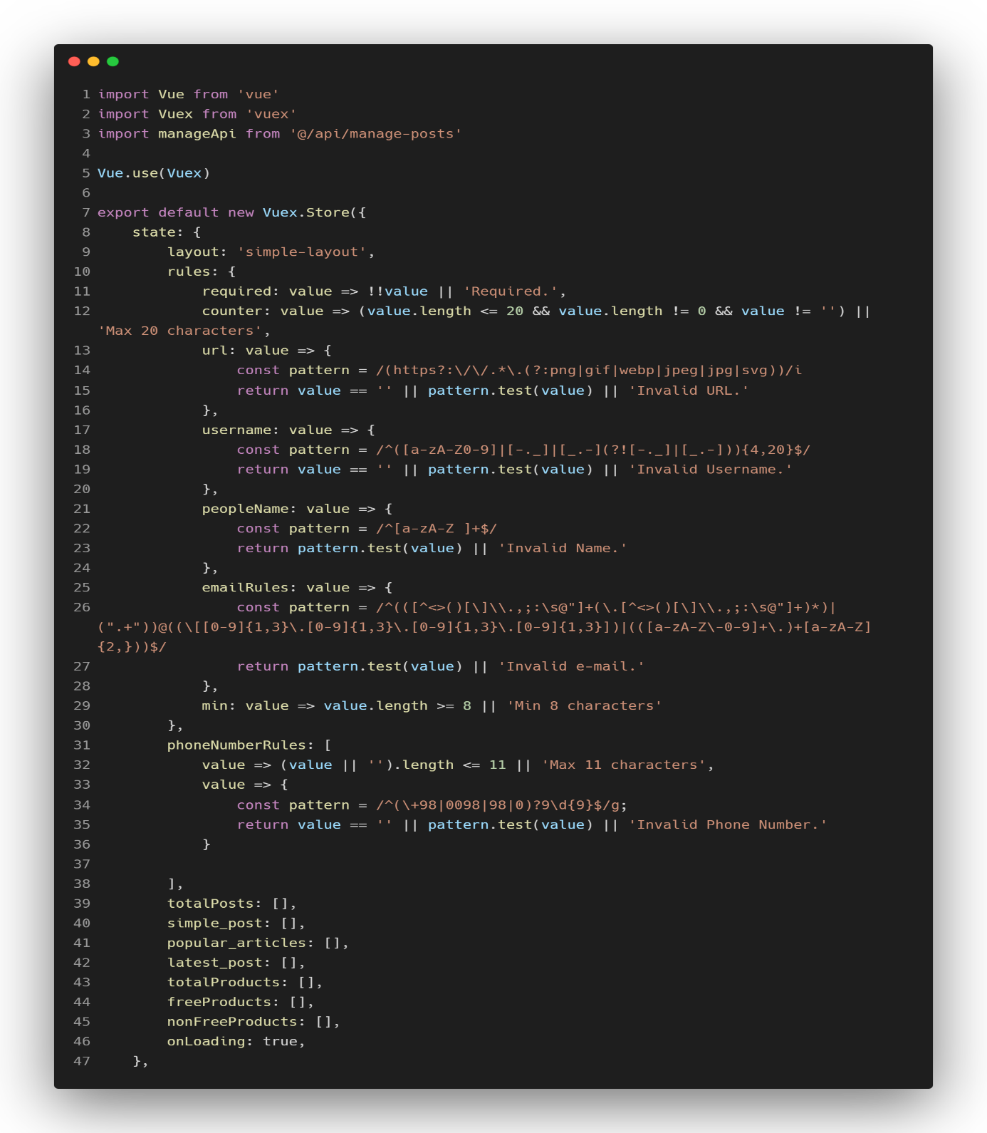

۲)Getters :‌ Getterها به ما این قابلیت را می‌دهند تا بتوانیم stateهایی را ایجاد کنیم که می‌توانند بین کامپوننت‌های متفاوت به اشتراک گذاشته شوند.

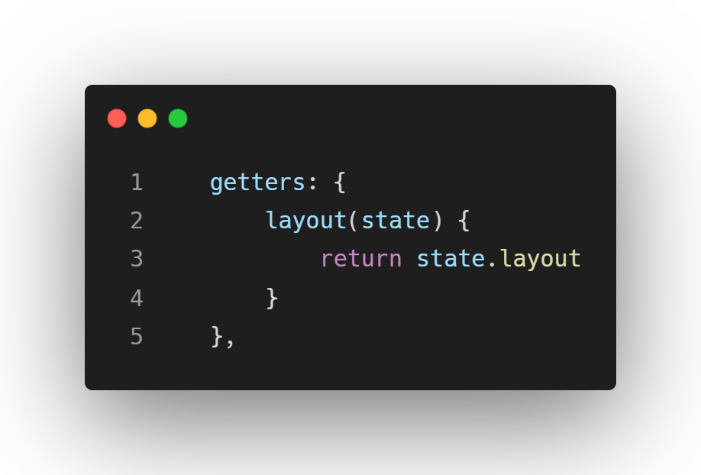

۳)Mutations : می‌توانیم از طریق استفاده از mutation مقدار state داخل یک store را تغییر دهیم.

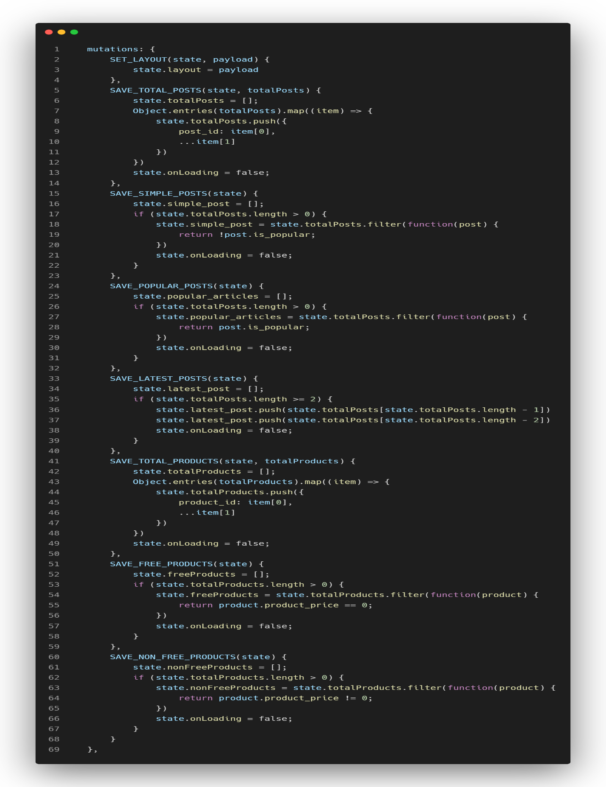

۴)Actions : Actions توابعی هستند که خودشان stateها را تغییر نمی‌دهند. بجای این کار آن‌ها mutation را بعد از اجرای یکسری logic کامیت می‌کنند.

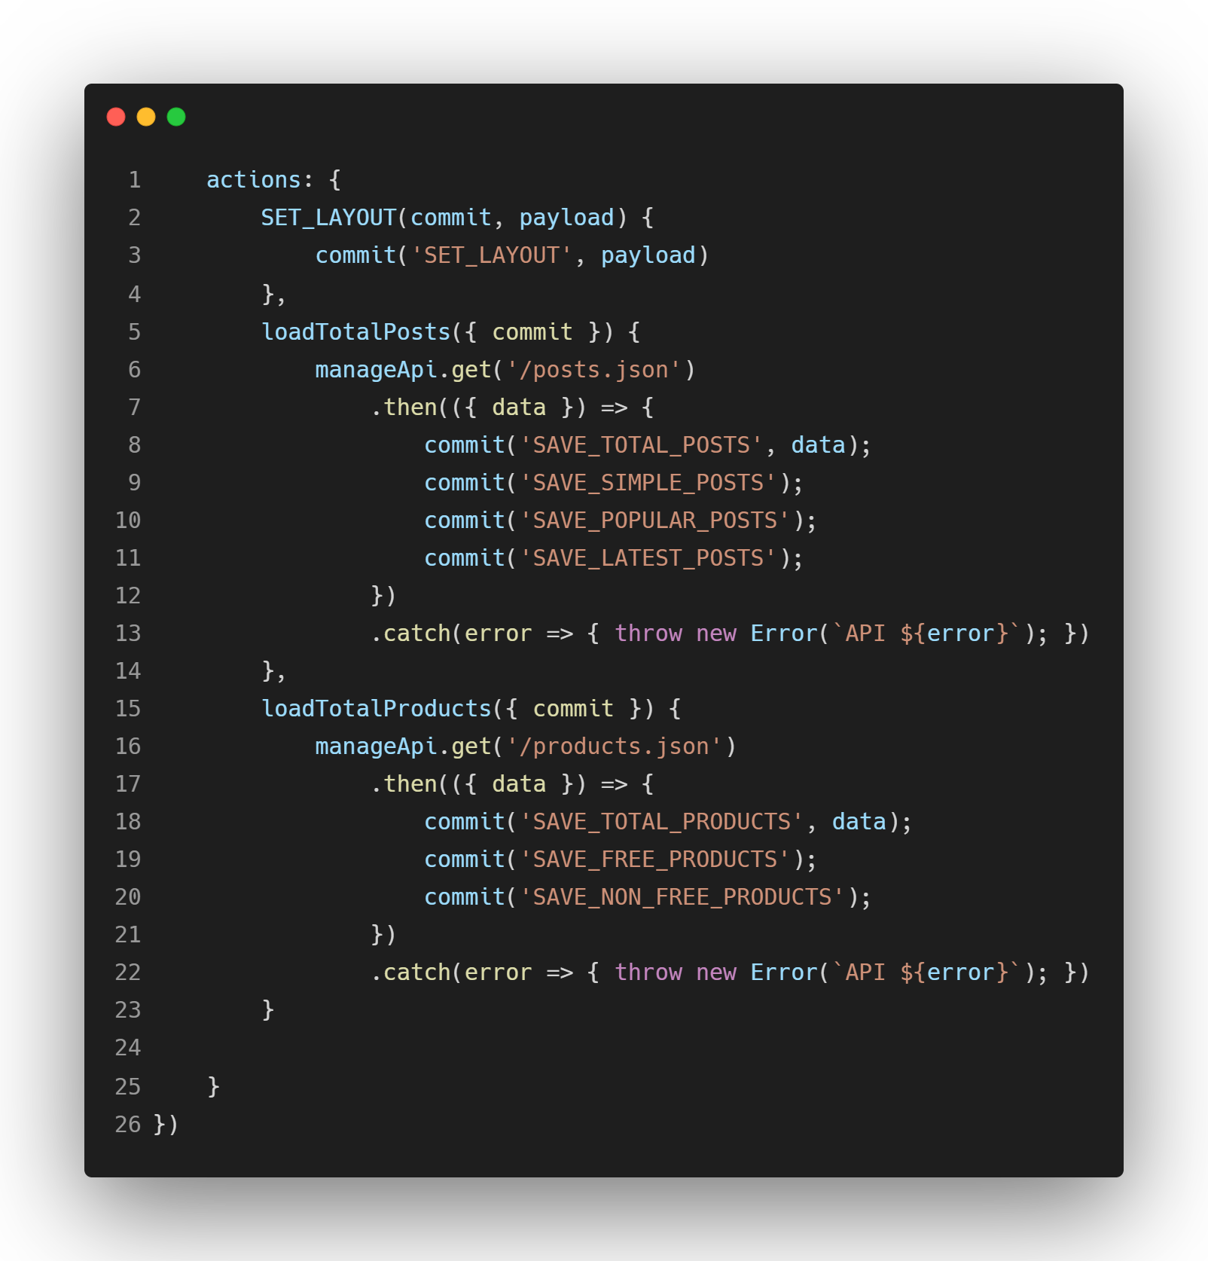

مورد بعدی تنظیمات اولیه مربوط به وبسرویس می باشد که به این صورت است:

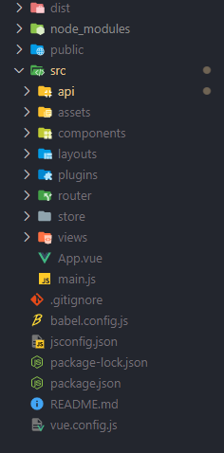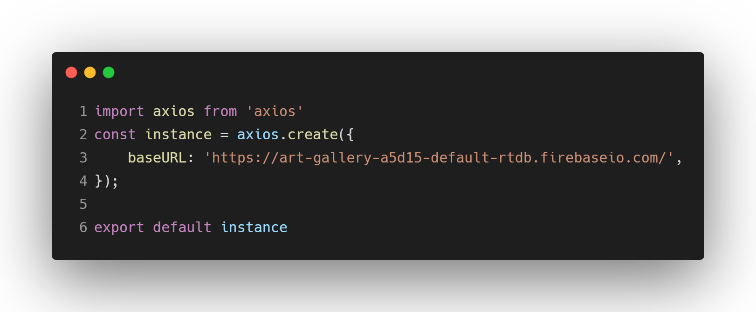

ساختار فایل های پروژه بصورت زیر می باشد:

* api : تنظیمات مربوط به وبسرویس
* assets : فایل های استاتیک که از جنس کد نباشند مانند عکس
* components : کامپوننت های پروژه
* layouts : پوسته های پروژه
* plugins : افزونه های پروژه
* router : فایل های مربوط به تعریف و تنظیم مسیرهای پروژه
* store : فضای محل ذخیره ایجاد شده بعد از نصب vue x
* views : صفحات اصلی پروژه

فصل‌ چهارم :

نتیجه گیری و منابع

مقدمه‌ :

هر سایتی‌ با مشخص‌ بودن جزئیات قابل‌ فهم‌ تر و کار کردن ساده تر است‌ در ادامه‌ نتیجه‌ گیری‌ انجام شده مطرح میشود.

نتایج‌ تحقیق‌:

نتایجی‌ که‌ از روند طراحی‌ به‌ عمل‌ آمد این‌ است‌ که‌ قبل‌ از هر طراحی‌ نیاز به‌ دانستن‌ مفاهیم‌ و دانشی‌ در آن حوزه است‌ که‌ باید داشته‌ باشیم‌ تا راحت‌ تر با موضوع ارتباط برقرار کنیم‌. سعی‌ بر این‌ بود که‌:

* ظاهری‌ بر اساس یک ایده و الهام از قالب های از قبل دیده شده طراحی شود.
* ارتباط بین‌ اجزا راحت‌ تر در کسری‌ از ثانیه‌ انجام شود.
* طراحی‌ سایت‌ ساده و در عین‌ حال شیک‌ تا احساس آرامش‌ را به‌ کاربران انتقال دهد ،که‌ مهمترین‌ مورد برای‌ هر کسب و کار آنلاینی است.

منابع:

* [Vue js](https://vuejs.org/)
* [Vuex](https://vuex.vuejs.org/)
* [Vue router](https://router.vuejs.org/)
* [Vuetify](https://vuetifyjs.com/en/)
* [Axios](https://axios-http.com/docs/intro)
* [Firebase](https://firebase.google.com/)
* [Html](https://html.com/)
* [Css](https://www.w3.org/Style/CSS/Overview.en.html)
* [Js](https://javascript.info/)
* [Vue carousel 3d](https://wlada.github.io/vue-carousel-3d/)